
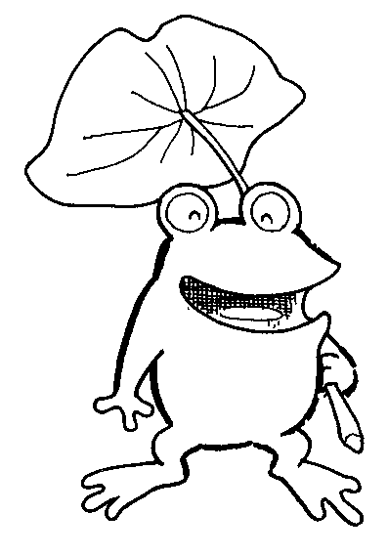

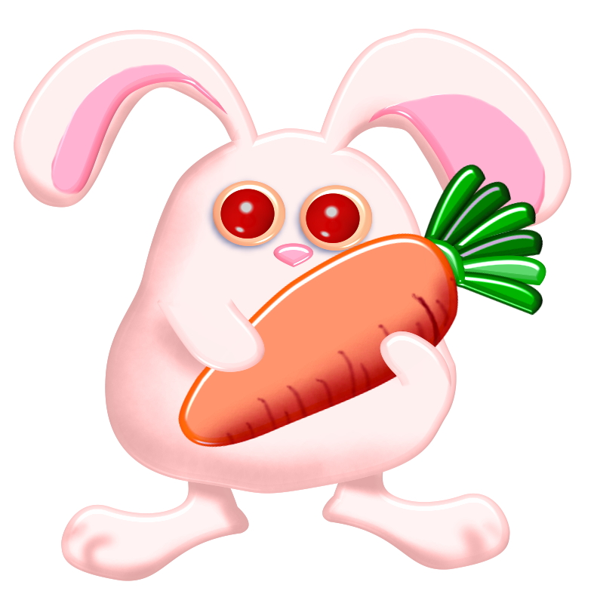
☺什麼動物最像你？
泰合：猴子最像我，因為我喜歡吃香蕉。
銘祐：馬最像我，因為我跑得很快。
榛緯：大狗最像我，因為我叫的聲音很大。
建祥：鯊魚最像我，因為我很兇。
勁瑋：貓最像我，因為我會學貓叫。
宇丞：老鼠最像我，因為我喜歡亂跑。
德群：小鳥最像我，因為小鳥喜歡嘰嘰喳
喳。
煜凱：小馬最像我，因為我像馬一樣活潑。
嘉序：兔子最像我，因為我跳得很高。
致豪：小貓最像我，因為我喜歡吃魚。
建緯：老鼠最像我，因為他喜歡吃起司。
柏瑄：猴子最像我，因為我喜歡跑來跑去。
柏翰：猴子最像我，因為我像猴子一樣調
皮。
鵬仁：大象最像我，因為我喜歡搖來搖去。
若涵：兔子最像我，因為我喜歡跳來跳去。
紫勛：小魚最像我，因為我喜歡游來游去。
羿伶：小貓最像我，因為我喜歡撒嬌。
琳雅：兔子最像我，因為我喜歡吃紅蘿蔔。
妤倫：蝴蝶最像我，因為我喜歡飛來飛去。
昱廷：兔子最像我，因為我喜歡吃紅蘿蔔。
婕妤：小狗最像我，因為我不挑食。
安宣：兔子最像我，因為我喜歡吃青菜。
琇婷：兔子最像我，因為我很會跑步。
昱慈：母雞最像我，因為我喜歡講話。
宣蓉：山羊最像我，因為我喜歡散步。
雅苓：黑馬最像我，因為我很會跑步。
筑靖：無尾熊最像我，因為我喜歡依偎在
樹上。
珊柔：猴子最像我，因為我喜歡跳來跳去。

班級花絮
1.縣模範生-琳雅、
板橋市模範生-若涵、
校模範生-銘祐。
2.一年級跳繩比賽第一名。
3.作業展美勞作品優勝同學：
昱慈-撕貼畫優等、德群-撕貼畫佳作、
德群-黏土創作優等。
4.作業展作業優秀同學：
銘祐、宇丞、紫勛、琳雅、昱慈。
5.期中考優秀同學：
柏瑄、紫勛、琳雅、昱慈、若涵、宣蓉。
6.感謝運動會捐贈飲料的家長：
琳雅、銘祐、泰合、宇丞。
7.運動會趣味競賽優勝。
8.感謝協助校外教學的家長：
勁瑋、煜凱、琇婷、雅苓。
9.瑞坤宮獎學金得獎同學：
琳雅 、若涵、宣蓉。

班

級

訊
班
通

一 年 5 班

